ИНФОРМАЦИЈА
Стовариште Врбас, Кулски пут
ОПШТИ ПОДАЦИ

Град/место | Врбас
Улица / потес / кућни број | Кулски пут бб
Опис Стоваришта | Стовариште се састоји од: објекта површине 370 м2, полигона, саобраћајнице, подобјеката, тачкастих и линијских објеката са припадајућим земљиштем: парцела кат.бр. 4600/2 КО Врбас град, површине 1684 м2, парцела кат.бр. 4604/2 КО Врбас град, површине 1455 м2 и део парцеле кат.бр. 4611 КО Врбас град ,у површини од 2550 м2, све приказано на Скици у наставку.  Стовариште је са ССГ Врбас 3 комбиновани објекат/комплекс, односно део Стоваришта (објекат, тачкасти и линијски објекти – део саобраћајнице) се налази на делу парцеле 4611 КО Врбас Град на којој се налази и ССГ Врбас 3.  На Стоваришту се налазе и основна средства која нису предмет закупа, све приказано на Скици у наставку.
Општи и пројектно-технички подаци о Стоваришту | Стовариште се предаје у виђеном стању  Стање инсталација и других делова Стоваришта:  - инсталације за електричну енергију- у исправном и функционалном стању;  - инсталације воде–у исправном и функционалном стању;  - подови су у функционалном стању;  - зидови објекта у функцији, у квалитетном стању без оштећења  - инсталације грејања- нема;  - нема канализације/ септичке јаме (које нису воденопропусне) , а које се користе за прихват санитарно фекалних вода из санитарних чворова;  забрањено у септичке јаме одлагање других отпадних вода (нпр. од прања возила, алата, уља и слично);  - упојни бунари су изграђени у оквиру раније намене Стоваришта и не могу се користити за било какав прихват отпадних вода, нити су предмет закупа  Улаз на Стовариште је приказано на Скици у наставку.  Линијски објекат- део жичане ограде и део Саобраћајнице Стоваришта се налазе на парцели катастарски број 4600/4 КО Врбас Град, на којој је уписана државна својина са правом коришћења DOO "PROMIST" NOVI SAD са којим НИС а.д. нема регулисане имовинско-правне односе.
Намена/делатност | Складиштење и административни послови у објекту, одлагање и паркинг простор на осталом делу Стоваришта  забрана: да се на Стоваришту држе запаљиве материје, нарочито не на граници предмета закупа и ССГ Врбас 3
Временски период издавања (рок закупа) | 2 (две) године, са могућношћу продужења
Ограничења и услови закупа/коришћења/обављања делатности | - Обавеза Закупца:  - да се придржава законских прописа и интерних аката НИС а.д.: Стандард друштва Управљање системом заштите од пожара и експлозија (SD-09-02 01 V3) Упутство правила заштите од пожара (UP–09-02-01-002) и законских прописа у вези са заштитом од пожар и експлозије.  - да самостално и о свом трошку врши текуће/редовно одржавање Непокретности (техничко одржавање), укључујући и одржавање хигијене, редовно кошење траве, крчење од корова и по потреби чишћење снега.  - да самостално пријављује, плаћа и по престанку закупа одјављује: ПТТ услуге и услуге интернета и накнаду за унапређење и заштиту и услугу одношења смећа.  - да самостално ангажује о свом трошку овлашћеног оператера за пражњење септичких јама, које се искључиво користе за прихват санитарно-фекалних вода из санитарних чворова.  - забрањено у септичке јаме одлагање других отпадних вода (нпр. од прања возила, алата, уља и слично).  - у случају да Закупац жели да прошири своју делатност активностима којима би се генерисале отпадне воде/отпад, неопходно је да се обрати НИС-у ради дефинисања услова и обавеза у вези са тим, а сагласно важећим прописима, о чему ће се сачинити Анекс Уговора.  - да се понаша са посебном пажњом и да не оштети основна средства наведена на Скици у наставку, а која нису предмет закупа.  - да потребу за ванредним (хаваријским) одржавањем Непокретности пријављују на: Jasmina.jurjevic@nis.eu и 064/888 14 47 (обавеза и трошак Закуподавца).  - да користи заједно са другим корисницима ССГ Врбас 3 приступни пут до рампе_уласка у Стовариште означен на Скици, при чему није дозвољено задржавање нити заустављање и паркирање возила како се не би реметио редован рад ССГ  - ИЗВОЂЕЊЕ РАДОВА :  - oбавезна претходна сагласност и надзор Надлежног ОД;  - радови морају бити извршени на терет Закупца, без права на надокнаду од стране Закуподавца;  - за случај да је неопходно исходовање одређених одобрења (нпр. Решење о одобрењу за извођене радова, Грађевинска дозвола) кроз поступак обједињене прoцедуре, Закуподавац је Инвеститор, а Закупац/Корисник финансијер и подносилац захтева, а на основу Пуномоћја датог од стране Закуподавца и обавеза закупца је да потпише ТФУ-260 - Споразум о безбедности и здрављу на раду, заштити животне средине и заштити од пожара  - у случају да се стекну технички услови за прикључење на јавну канализацију и Закупац буде имао интереса за тим, може о свом трошку, а без права на надокнаду од стране НИС а.д. да исти активира код надлежног ЈКП; и у том случају ако буде наложено од стране ЈП надлежног за јавну канализацију, сноси трошкове прикључења и трошкове одвођења и пречишћавања отпадних вода
Пратећи трошкови | Врста трошка: | Начин обрачуна
Пратећи трошкови | Електрична енергија  Број места мерења: 4010677438 | По потрошњи/рачуну испоручиоца услуга
Пратећи трошкови | Вода  Број водомера: 369351 | По потрошњи/рачуну испоручиоца услуга
Пратећи трошкови | Порез на имовину | По испостављеном обрачуну Закуподавца, а према подацима по пореској пријави/ самоопорезивањe

СКИЦА

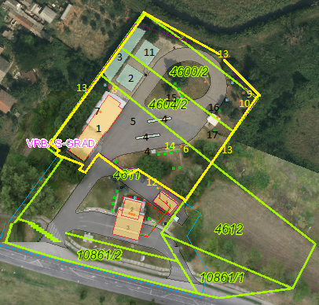

Стовариште - предмет закупа оивичен жутом бојом на скици.

Легенда:

Редни број на скици | Интерни назив | Број објекта у КН | Површина у м2
Објекат (Зграде КН)
Зграде КН
1. | Стовариште Врбас-Управна зграда са магацином | 1 | 370
Остали обејкти - полигони
2. | Стовариште Врбас-Постоље за бачве 1 | - | 122
3. | Стовариште Врбас-Постоље за бачве 1 | - | 217
4. | Стовариште Врбад-Три Постоља пумпних аутомата | - | 41
11. | Отворено складиште бачви | - | 112
Саобраћајнице
5. | Стовариште Врбас-Саобраћајница | - | 2040
Подобјекти
6. | Стовариште Врбас-Противпожарна хидрантска мрежа | - | -
7. | Водовод и канализација (инсталације у вези са септичком јамом) | - | -
Остали објекти-линија
12. | Стовариште Врбас – зидана ограда са капијама
13. | Стовариште Врбас-Жичана ограда
Остали објекти-тачка
8. | Стовариште Врбас-Септичка јама 3
9. | Стовариште Врбас-Септичка јама 1
10. | Стовариште Врбас-Септичка јама 2
14. | Стовариште Врбас – Шахт за индиректно пуњење 1
15. | Стовариште Врбас – Шахт за индиректно пуњење 2
16. | Стовариште Врбас – Ревизиони шахт 1
17. | Стовариште Врбас – Ревизиони шахт 2
/ | Канделабери
Земљиште
Катастарска парцела 4600/2 КО Врбас град површине 1684 м2
Катастарска парцела 4604/2 КО Врбас град површине 1455 м2
Део катастарске парцеле 4611 КО Врбас град у површини од 2550 м2
Заједнички простор- Саобраћајница САП 3011739

Улаз у Непокретност - рампа
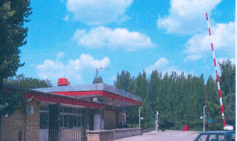

План простора Објекта- Управне зграде са магацином

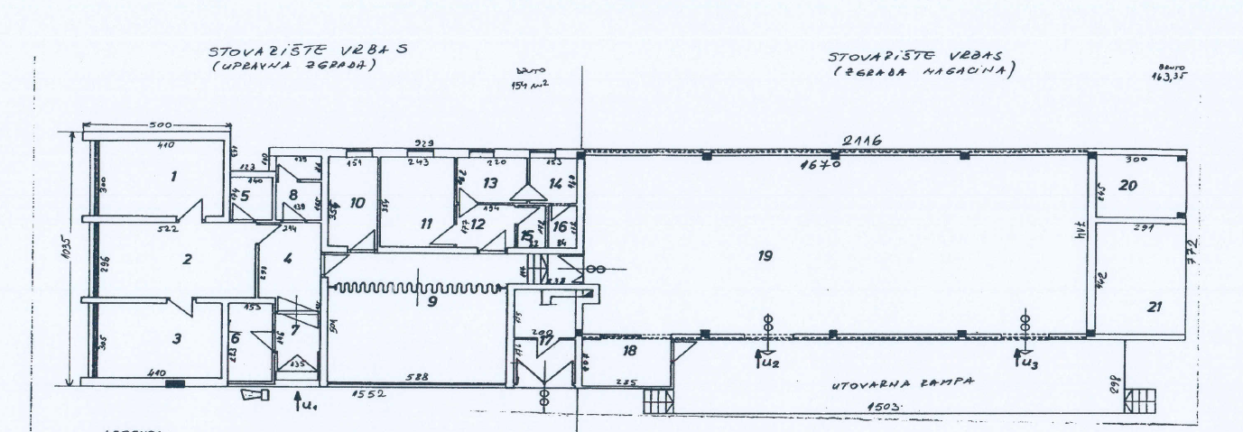

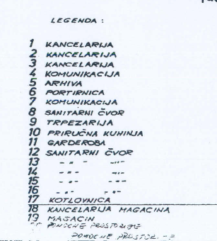

Основна средства у саставу Стоваришта која нису предмет закупа
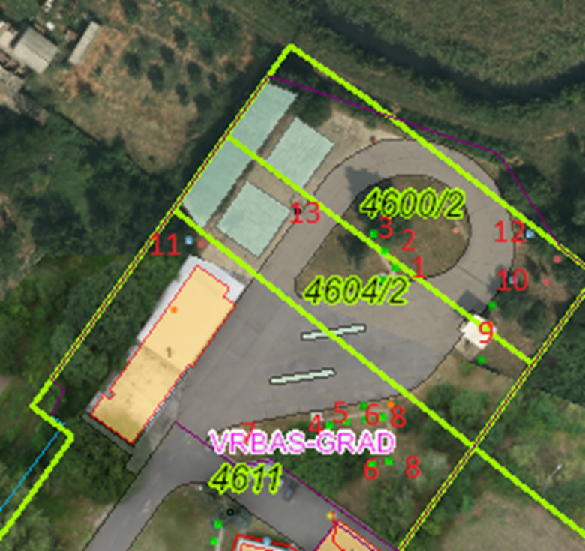

Легенда:
Редни број на скици | Интерни назив | Број објекта у КН | Површина у м2
Резервоари подземни
Зграде КН
1. | Стовариште Врбас-Резервоар подземни Р12-100 м3 са 2 грла и шахтом
2. | Стовариште Врбас-Резервоар подземни Р13-100 м3 са 2 грла и шахтом
3. | Стовариште Врбас-Резервоар подземни Р14-100 м3 са 2 грла и шахтом
4. | Стовариште Врбас-Резервоар подземни Р6-50 м3
5. | Стовариште Врбас-Резервоар подземни Р7-50 м3
6. | Стовариште Врбас-Резервоар подземни Р8 и Р9 -50 м3 са 2 грла са преградом
7. | Стовариште Врбас-Подземни резервоар за лож уље 5 м3
8. | Стовариште Врбас-Резервоар подземни Р10 и Р11 -50 м3 са 2 грлса са преградом
Подобјекти
9. | Стовариште Врбас-Цевовод аутопунилишта | - | -
Остали објекти - тачка
10. | Стовариште Врбас-Упојни бунар 2
11. | Стовариште Врбас- Упојни бунар 3
12. | Стовариште Врбас- Упојни бунар 1
13. | Стовариште Врбас- Дизалица за бачве

ФОТОГРАФИЈЕ



